Lohnunternehmen Uwe Dangel
Dangelhof 2 89174 Altheim Alb | 0174/9578760 | dangelhof-uwe@t-online.de
Info über Neue Maschine für die Pflege von Böschungen die ab Mitte September unsere
bisherigen Fahrzeuge ergänzt oder vielmehr in punkto Reichweite in neue Dimensionen vorstößt.

Maschine mit Auslegearm
Selbstfahrer mit einem Auslegearm mit 12m Reichweite. Am Trägergerät können Grasmulcher/Forstmulcher/Astschere/Wildkrautbürsten und eine Baumschneidzange, angebaut werden diese Geräte mit einem Drehwerk das in beide Fahrtrichtungen gearbeitet werden kann und somit wie bisher die Leerfahrt entfällt. In punkto Leistung ist eine nicht vergleichbare Leistungssteigerung vor allem im Forstmulchen/Grasmulchen mit der Maschine zu erzielen. Die Kabine ist Drehbar und auch so der Blick auf das Arbeitsgerät sehr gut sowie die Übersicht über die ganze Maschine und den laufenden Verkehr. Die Warneinrichtung ist wie gewohnt bei unseren Maschinen nach DIN 30710.
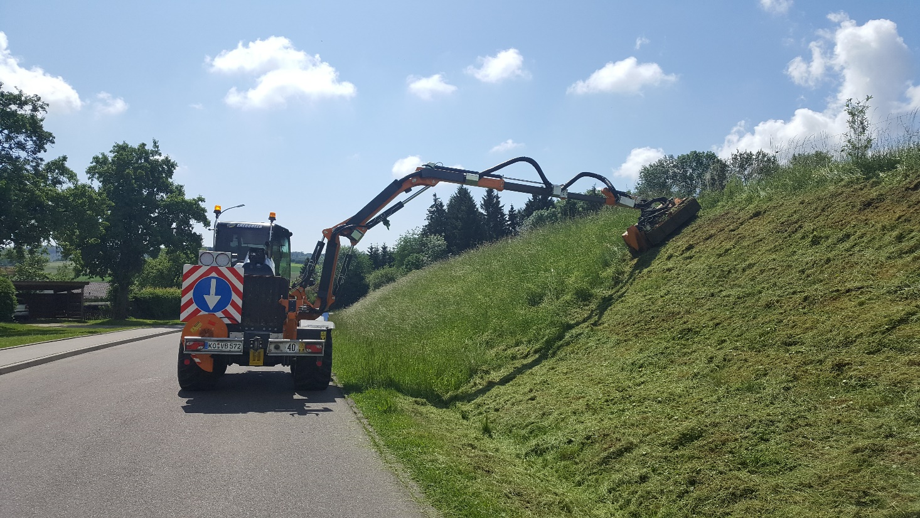
Kontakt: Lohnunternehmen Uwe Dangel 89174 Altheim Alb Tel: 0174/9578760
Uwe Dangel

